**Конспект спортивного праздника, посвящённого Дню защитника Отечества**

**«Моя гордость - папа»**

.

**Цель:** В совместной спортивно - игровой деятельности родителей и детей, формировать навыки здорового образа жизни и внедрять их в семьи воспитанников. Укреплять здоровье детей через физические упражнения и подвижные игры.

**Задачи:**

1. Формировать у детей и взрослых представление о здоровом образе жизни;
2. Формировать и совершенствовать двигательные умения и навыки в играх-эстафетах, подвижных играх и основных движениях;
3. Способствовать развитию двигательных умений, координации движений, ловкости, быстроты, меткости у детей;
4. Способствовать гармонизации детско-родительских отношений, оздоровлению детей. Сохранять и укреплять физическое и психическое здоровье детей.
5. Воспитывать патриотические чувства, развивать у детей интерес к физическим упражнениям с использованием разных предметов;
6. Формировать у детей умения играть дружно, согласовывая свои действия с действиями других; побуждать к самостоятельности и умению проявлять активность в играх и упражнениях.

**Оборудование:**

1. Мячи гимнастические – 15 штук;
2. Мячи большие – 15 штук;
3. Кегли – 10 штук;
4. Обручи – 4 шт.* 4 цветов.;
5. Ленточки четырёх цветов на каждого ребёнка и взрослого;
6. Медали для пап;
7. Корзина большая - 2 штуки;
8. Коробка для мячей.

Ход занятия:

Дети и родители заходят в зал под звучание марша.

**Ведущий:** Ребята, сегодня наш спортивный праздник посвящён дню защитника Отечества. Ваши дедушки, папы, дяди, братья служили или служат, будут служить в армии. Они защищают нашу страну, чтобы мы могли спокойно жить, играть, учиться под мирным небом Родины. Наши замечательные папы мужественные и смелые, добрые и сильные и вы, ребята, конечно, хотите быть похожими на них. Сегодня вы сможете показать. Какими вы растёте сильными, крепкими, ловкими, чтобы стать достойной сменой и в этом нам помогут ваши папы.

Когда-то и ваши папы тоже были маленькими мальчишками и тоже любили играть в разные игры, но самыми любимыми были игры с мячом. И прямо сейчас первое задание для пап.

1. **Эстафета «Обведи, не урони».** Наши папы должны провести мяч

по прямой между кеглями и не уронить их.

**Ведущий:** Наши папы, просто молодцы! Посмотрите, как ловко и умело, они обращаются с мячом.

Но и наши ребята тоже дружны с мячом и сейчас задание для них.

1. **Подвижная игра «Меткий стрелок».**

Дети свободно передвигаются по залу, а «стрелок» выбивает детей мячом.

**Ведущий:** Молодцы ребята! Вы отлично справились. Давайте продолжим. Когда ваши папы выросли, многие пошли служить в армию. Там они много тренировались, чтобы стать крепкими и сильными.

1. Вот и сейчас, им нужно будет выполнить важное задание, перенести тяжёлые снаряды. **Эстафета «Перенеси «боеприпасы».** Папы должны взять гимнастический мяч, добежать до своей «части», положить его, вернуться к своей команде и передать эстафету следующему игроку.

1. **Ведущий:** Ребята, а теперь папам очень нужна ваша помощь. Вы сможете так же быстро перенести снаряды как они?

Задание для детей **«Помощь папам».** Дети из коробки переносят по одному среднему мячу в свою военную часть (корзину).

**Ведущий:** А сейчас всем необходимо немного отдохнуть.

**Пальчиковая гимнастика «Привал».**

**Пальцы эти все бойцы** /показать ладони с выпрямленными пальцами/

**Удалые молодцы -** /сжимание и разжимание пальцев/

**Два больших и крепких малых -** /пальцы сжаты в кулачок,/

**И солдат в боях бывалых**, /подняты только большие пальцы/

**Два гвардейца храбреца**, /показать указательные пальцы/

**Два сметливых молодца** /показать средние пальцы/

**Два героя безымянных,** /показать безымянные пальцы/

**Но в работе очень рьяных,**

**Два мизинца коротышки -** /показать мизинцы/

**Очень славные мальчишки!**

**Один, два, три, четыре, пять –** /поочерёдно считать пальцы на левой руке начиная с мизинца,

**Будем молодцов считать (2 раза)** /затем на правой руке. Сжимать и разжимать пальцы обеих рук/

**Пальцы встали дружно в ряд -** /показать ладони с прямыми пальцами/

**Десять крепеньких солдат** /хлопают в ладоши/.

1. Вот и новое сложное задание. **«Перелёт десанта».**

Папы делятся на две команды. Папы должны по очереди перенести на спине детей на другой конец спортзала.

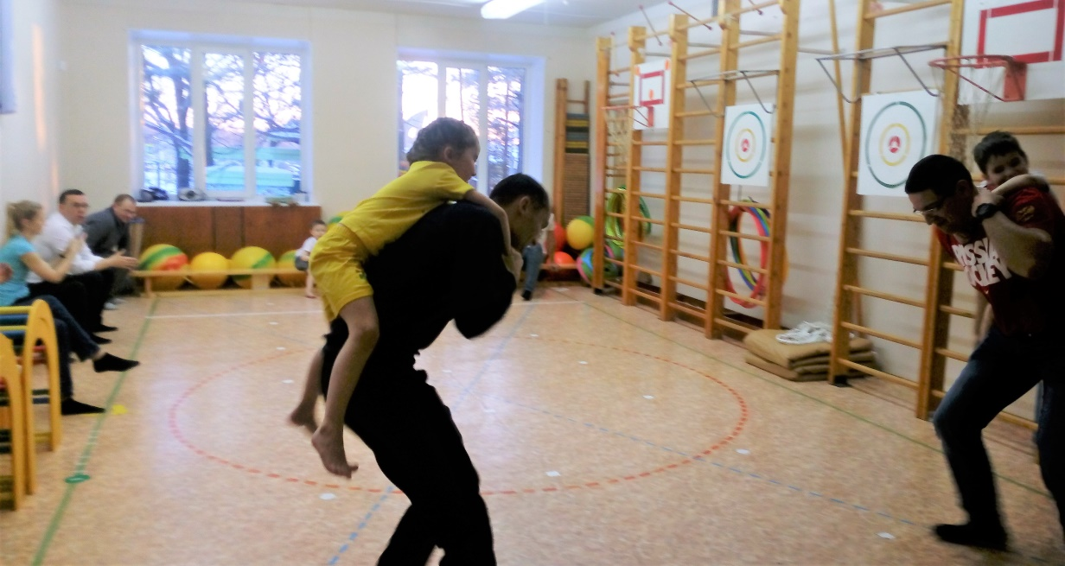

**Ведущий:** Ну вот, всех парашютистов наши папы – лётчики доставили на базу. Но не забывайте, мамы наш надёжный тыл, и ждут с нетерпением своих детей и мужей дома.

1. Игра для мам, пап и детей. **«Найди свой домик».**

У всех в руках ленточки разного цвета. Все свободно, под музыку передвигаются по залу. По сигналу, надо быстро встать к своему домику, такого же цвета, как ленточка в руке.

Ведущий: Замечательно! Вы все большие молодцы! И родители и дети! Но давайте не забывать, что встретились мы с вами накануне праздника –

- 23 февраля!

**Сегодня наши ребята награждают своих пап медалями**

**« Моя гордость – папа!»**

**А папы награждают своих любимых и спортивных детей шоколадными медалями. Ведь ребята такие молодцы. Совсем не отставали от своих родителей.**

**А наш спортивный праздник посвящённый Дню защитника Отечества подошёл к концу. Все игроки проявили себя только с лучшей стороны и были действительно сильными и ловкими!**

**Дети, теперь бегите, поздравляйте своих пап и дарите им свои подарки**